**LEY DE ACCESO A LA INFORMACIÓN PÚBLICA**

**DECRETO 57-2008**

Actualiza: Dirección Administrativa

Responsable: Carlos Enrique Calderón Hernández

Puesto: Encargado de Acceso a la Información Pública

Fecha: 23/10/2024

Base Legal:

Artículo 10 – Información Pública de Oficio

Numeral 17 – Listados de las empresas precalificadas para la ejecución de obras públicas, venta de bienes y prestación de servicios de cualquier naturaleza.

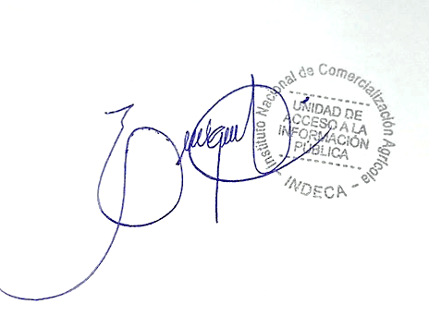

Guatemala, septiembre de 2024

**Aviso Importante**

El INDECA no genera este tipo de listados de empresas precalificadas, porque sigue los procesos de contratación establecidos en la Ley de Contrataciones del Estado (Decreto 57-92 del Congreso de la República de Guatemala).